Приложение 1
Простейший электродвигатель
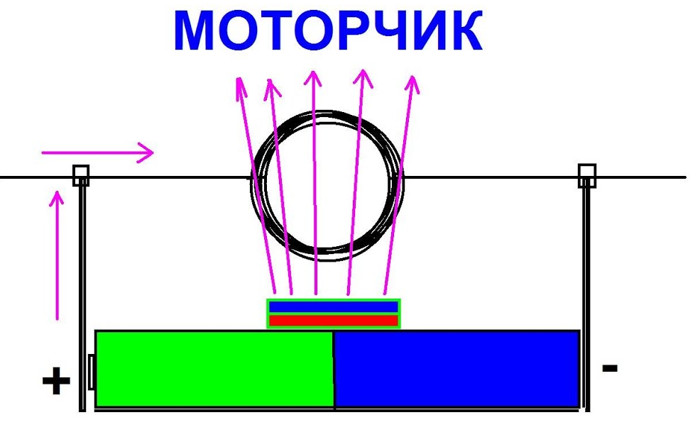

Необходимые материалы:
- Батарейка АА
- Эмалированный медный провод 0.5 мм
- Магнит
- Две булавки
- Канцелярский скотч
- Пластилин
- Канцелярский нож

Ход работы

- Наматываем катушку из эмалированного медного провода. Делаем 6-7 витков вокруг батарейки. Фиксируем катушку узелками. Затем зачищаем. Один конец проволоки полностью очищаем от изоляции, а другой только с одной стороны. (На фото правый конец зачищен снизу)
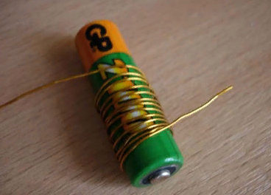 | 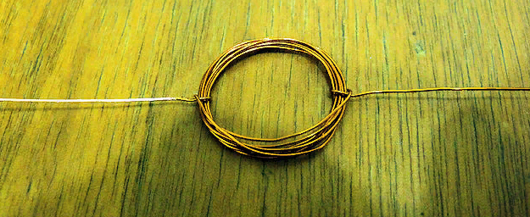

- Фиксируем скрепки на батарейке скотчем. Устанавливаем магнит. Крепим всю конструкцию на столе при помощи пластилина.
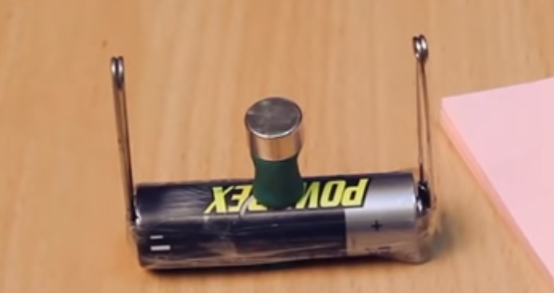 | 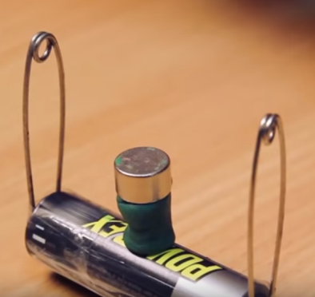
- Далее надо правильно поставить катушку. Когда катушка установлена, зачищенные концы должны касаться скрепки. В катушке возникает магнитное поле, у нас получается электромагнит. Полюса постоянного магнита и катушки должны быть одинаковыми, то есть они должны отталкиваться. Сила отталкивания поворачивает катушку, один из концов теряет контакт и магнитное поле исчезает. По инерции катушка поворачивается, снова появляется контакт и цикл повторяется.
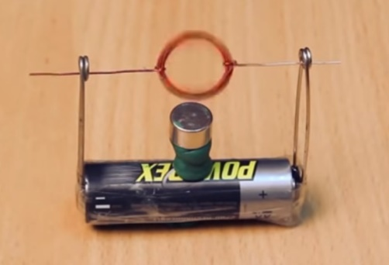 | 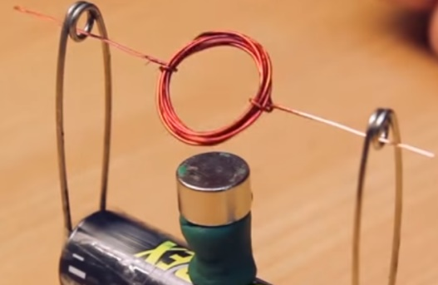

Вопросы
- Объясните принцип вращения ротора.
Ротор — вращающаяся часть двигателей и рабочих машин, на которой расположены органы, получающие энергию от рабочего тела или отдающие её рабочему телу.
______________________________________________________________________________________________________________________________________________________________________________________________________________________________________________________________________________________________________________________________________________________________________________________________
- Объясните, почему батарейка и другие элементы конструкции нагреваются.
______________________________________________________________________________________________________________________________________________________________________________________________________________________________________________________________________________________________________________________________________________________________________________________________

- Объясните, зачем нужны электродвигатели и где они применяются в Вашей будущей специальности.
______________________________________________________________________________________________________________________________________________________________________________________________________________________________________________________________________________________________________________________________________________________________________________________________

Задание 2.

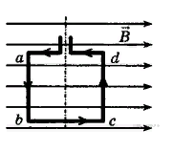
Квадратная рамка расположена в однородном магнитном поле в плоскости линий магнитной индукции (см. рисунок). Направление тока в рамке показано стрелками. Как направлена сила, действующая на сторону bc рамки со стороны внешнего магнитного поля?

1) перпендикулярно плоскости чертежа, от нас
2) вдоль направления линий магнитной индукции
3) сила равна нулю
4) перпендикулярно плоскости чертежа, к нам

